Crie um novo projeto 2D, insira uma imagem de fundo, um asset para o player, uma abelha para ser o enemy e duas bandeiras para marcar duas triggers.

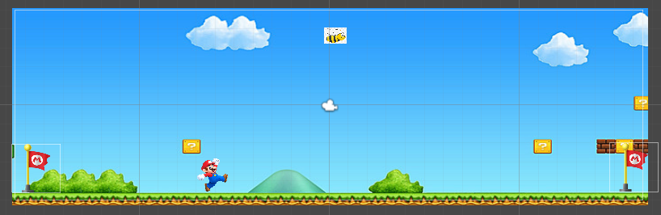

Coloque duas tags, uma em cada bandeira.

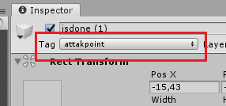 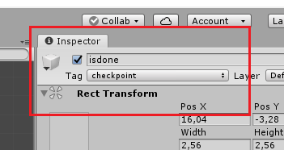

Adicione um Polygon Collider 2D para cada uma das bandeirinhas e ajuste a Order in Layer para 1 e marque a opção Is trigger

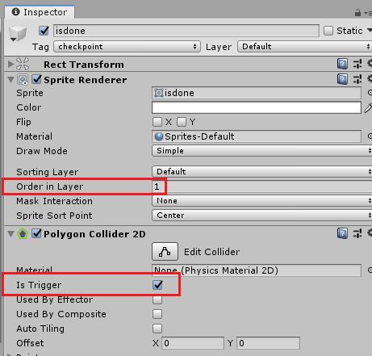

Insira um Rigid Body 2D e um Polygon Collider 2D no player, coloque a Order In Layer como 1

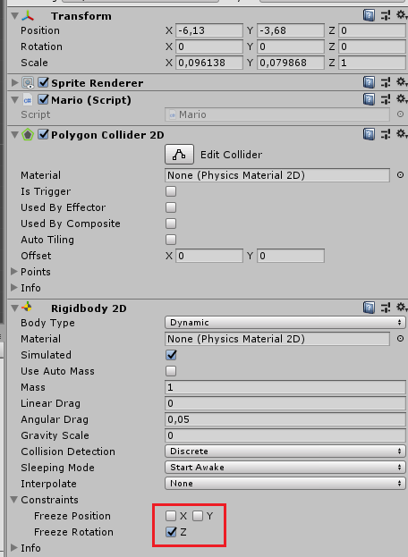

Crie um chão transparente, insira um Rigid Body 2D e um Box Collider 2D, congele os três eixos do campo Constraints do Rigid Body 2d e coloque na Order in Layer 1

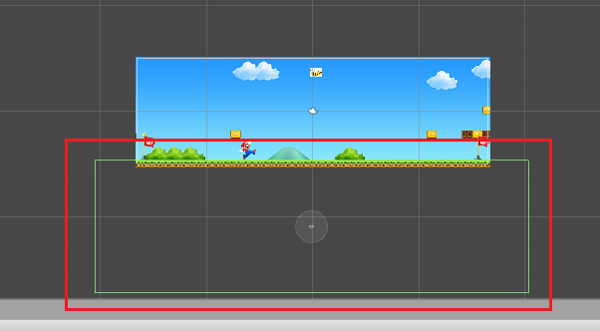

Agora crie o script para a movimentação do player

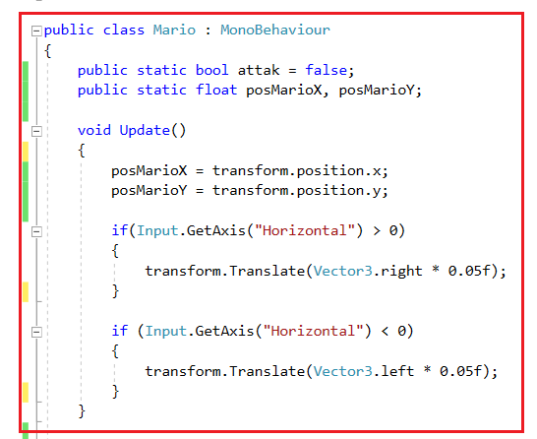

Não esqueça de executar e adicionar o script ao player

Agora vamos criar o código que vai controlar as colisões entre o player e as bandeirinhas

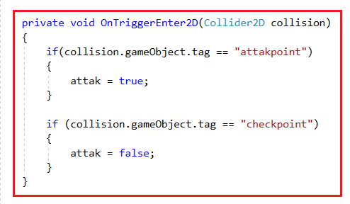

Agora insira o inimigo na cena do jogo com os seguintes elementos

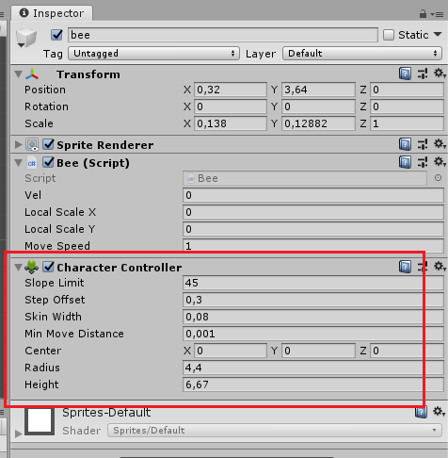

Crie o script para o inimigo

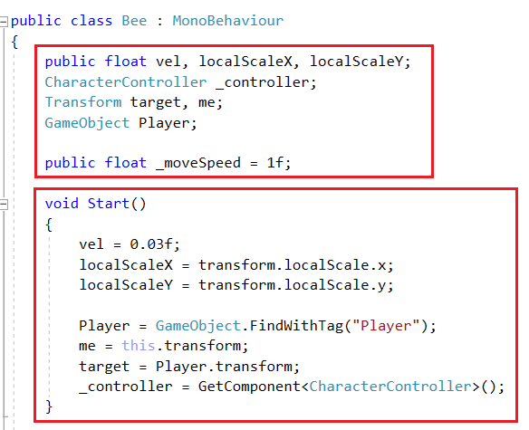

Continue a escrita do script do inimigo

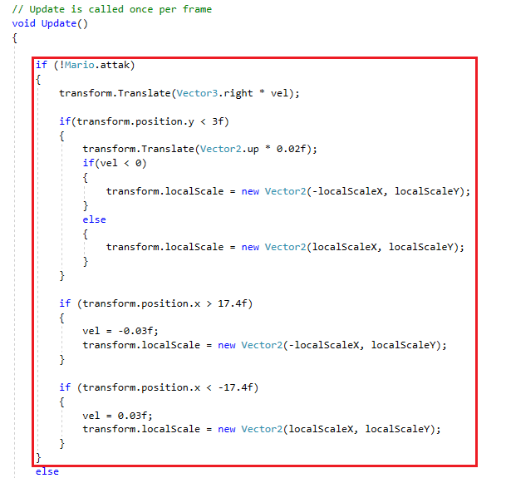

Ainda no mesmo script

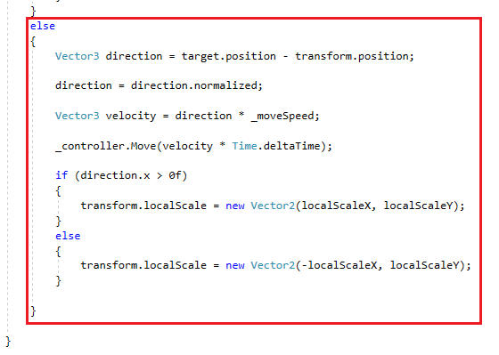

Coloque a tag Player no seu player e teste seu jogo, veja se quando você toca na bandeira com a tag attakpoint o inimigo começa a perseguir o player.

Assim que o player toca na bandeira com a tag checkpoint o inimigo deve sair de perto e para a perseguição.